Муниципальное общеобразовательное учреждение
«Ухотская средняя школа»

Классный час

На тему: «Я не курю. И это мне нравится»

для обучающихся: 5-7 классов

выполнила: Богачкина Татьяна Борисовна
Классный руководитель 6 класса
МОУ «Ухотская средняя школа»

Ноябрь 2020.

Классный час на тему: «Я не курю. И это мне нравится».
Цель: Формирование у детей отрицательного отношения к курению, стремление к здоровому образу жизни.
Задачи:
- Помочь учащимся осознать ценность разумного отношения к своему здоровью.
- Способствовать формированию у учащихся отрицательного отношения к курению.
- Расшить знания учащихся о вреде курения.
Форма проведения: диспут.
Приложение: анкета, презентация.

Ход классного часа
Человек сам себе часто злейший враг.
(Цицерон)
Здравствуйте ребята! Каждый год в третий четверг ноября отмечается Международный День отказа от курения. И сегодня мы проведем с вами классный час на тему: «Я не курю. И это мне нравится».
Как вы думаете, является ли сегодня данная тема актуальной? И почему?
В наше время курение стало проблемой общечеловеческого значения, особенно для подростков и молодежи. Возможно, многие скажут, что алкоголь и наркотики представляют большую опасность для человека, нежели никотин, но на самом деле никотин – это «мина замедленного действия», которая наносит непоправимый вред человеческому организму.
- А сейчас я вам предлагаю посмотреть мультфильм «Трубка и медведь» режиссера Александра Иванова, снятого по сценарию С.Михалкова.
Просмотр мультфильма, обсуждение.(15 минут)
- С чего начинал медведь свой день? (С зарядки.)
-Как у медведя появилась трубка ? (Нашел в лесу.)
-Что Мишка сделал с трубкой? (Взял себе и начал курить.)
-Как чувствовал Мишка себя после того, как начал курить? (Кашель, в костях ломота, провалились бока, нет аппетита, лезет шерсть и т.д.)
-К кому Мишка обратился за помощью? (К дятлу.)
-Что посоветовал Дятел? (Бросить курить.)
-Послушался Мишка совета? (Нет, продолжал курить.)
-Чем закончилась история курильщика Миши?
-Как же курение влияет на наш организм? (Ответы детей.)
Тогда почему люди курят, раз они знают, что курение вредно? Что же курильщики знают о вреде курения? Давайте попробуем сформулировать разные мнения на этот счет, а заодно посмотрим, какие аргументы окажутся более весомыми.
Мозговой штурм . ( Время – 5 минут ) .
Я прошу разделиться на 2 команды, написать:
1 команде аргументы: «за» курение, а 2 команде аргументы — «против». Получились следующие результаты: (Приложение 1.)
Как мы видим вывод такой, что курение способствует развитию многих болезней.
- Ребята, факты, о которых мы здесь услышали, известны каждому курильщику. Неужели курение обладает такой магической силой, что может сделать человека взрослым, современным, уравновешенным?(Ответы детей.)
-Нет, курящий ребенок все равно выглядит ребенком. Взрослый человек – тот, кто умеет отвечать за свои поступки.
-Сигарета не делает человека современным. Курили люди и сто лет назад. А девушка с сигаретой выглядит не современно, а вульгарно.
-И нервы табачный дым не успокаивает, наоборот, делает человека более раздражительным.
-От курения голова работает хуже, ухудшается память.
- Значит, люди скрывают от себя истинную причину курения. Давайте все-таки выясним, в чем же она состоит?
Мини – лекция ( Время –5 минут )
«Никотин – бесцветное, маслянистое вещество, содержащееся в табаке и вызывающее у курильщика зависимость. Этот наркотик вызывает самое быстрое привыкание из всех известных человечеству веществ: чтобы пристраститься к нему, может потребоваться лишь одна сигарета. Каждая затяжка сигаретой поставляет через легкие в мозг небольшую дозу никотина, действующую намного быстрее, чем, например, доза героина, которую наркоман вводит в вену. Если, куря сигарету, вы делаете 20 затяжек, вы получаете 20 доз наркотика»
ИТАК, истинная причина курения – это наркотическая зависимость.
Большинство курильщиков выкуривает одну пачку в день. Но, когда они начинали, то думали, что будут выкуривать не больше 5 сигарет в день и что смогут бросить в любой момент. Половина курильщиков хочет бросить курить, но не может. Они попадают в зависимость от никотина.
Многие дети начинают курить под влиянием друзей. Им не хочется курить, но они не знают, как отказаться. Сможете ли вы дать отпор вредным привычкам или не устоите перед их натиском? Сейчас мы проведем тест, который поможет вам оценить свои силы.
Анкетирование «Умей сказать «нет»» (5 минут). Перед вами анкета, Вам нужно будет ответить на 10 вопросов. Напишите числа от 1 до 10 сверху вниз. Я буду задавать вам вопросы. На каждый вопрос нужно дать ответ «да» или «нет». Отвечать нужно честно, иначе вы ничего о себе не узнаете.
1. Любишь ли ты смотреть телевизор?
2. Хотелось ли тебе играть в игры больше 3 часов ежедневно?
3. Хотелось ли тебе попробовать закурить?
4. Можешь ли ты весь выходной просидеть перед телевизором, оставив все свои дела?
5. Пробовал ли ты алкогольные напитки?
6. Любишь ли ты уроки физкультуры?
7. Если друзья предложат тебе сбежать с уроков, согласишься ли ты?
8. Умеешь ли ты не повторять своих ошибок?
9. Если бы тебе прямо на улице незнакомый предложил коробку конфет, взял бы ты ее?
10. Друзья зовут тебя играть, а ты еще не сделал уроки. Сможешь отказаться?
Теперь подсчитайте, сколько раз вы ответили «да» (Приложение 2.)
Если вы сказали «да» не больше 3 раз – вы умеете управлять своими желаниями, у вас сильная воля и крепкий характер, вы умеете отказаться от удовольствия, если это может принести вред, помешать вашим планам, вашим отношениям с родителями и учителями.
Если «да» от 4 – 8 раз - вам не всегда удается управлять своими желаниями. Не хватает силы воли. Из-за этого можно попасть в зависимость от вредной привычки.
Если «да» от 9 – 10 раз - вам очень трудно справиться со своими желаниями. Вас тянет к сиюминутным удовольствиям. Вам нужно научиться говорить себе «нет».
Этот тест нельзя назвать серьезным и научным, но он может показать, кому нужно работать над своим характером, укреплять силу воли, учиться самостоятельности. Иначе легко можно стать жертвой любой вредной привычки.
Выводы :
Курение отрицательно влияет на здоровье. Подумайте обо всем этом! Будьте разумны и воздержитесь от сигареты! Надеюсь, что после нашего разговора вы сможете сказать - никотину нет!
Рефлекия.
Учащиеся держат в руках плакат. Каждый на прощание говорит одно слово, - «Я не курю» (Приложение3.)

Список литературы:
1.Ватрушкина, Н.И. Жизнь без сигарет/ Читаем, учимся, играем.-2006,-№3,-с.98-102.
2. Грезе, А.В. Не отнимай у себя завтра/ Читаем, учимся, играем.-2004,-№8,-с.49-52.
3.Журнист, Л.А. А знаешь ли ты? // Читаем, учимся, играем -1997- Вып. 3 –с. 47-57.
4.Титов, C.В., Шабаева Г.И. Тематические игры по ОБЖ. Методическое пособие для учителя. – М., «Сфера», 2003.- 120с.
5. [Электронный ресурс] Режим доступа: http://tobaccopedia.ru/istoriya-tabaka/

Приложения
Приложение 1.
«Мозговой штурм» результаты:
«за» курение | «против»
любопытство | разрушает организм
пример взрослых | снижает физическую активность
влияние рекламы | портит цвет лица
влияние кино | снижает умственную способность
баловство | вызывает аллергию
за компанию | Замедляет рост и развитие .
от нечего делать | приводит к неизлечимым болезням
слабая воля | возникает зависимость
 | цвет лица становится желтым
 | от табака глупеют
 | голос грубеет
 | болеют легкие
 | трудно дышать, кашель.

Приложение 2.
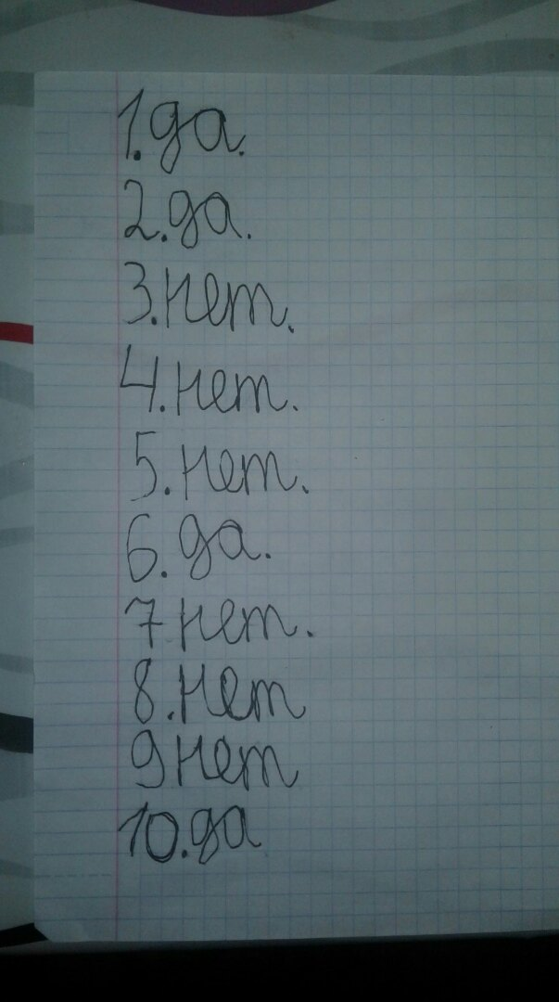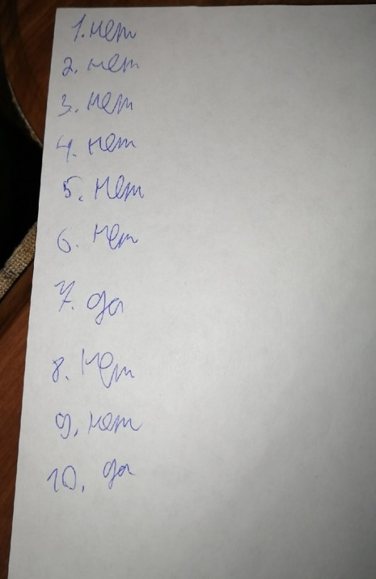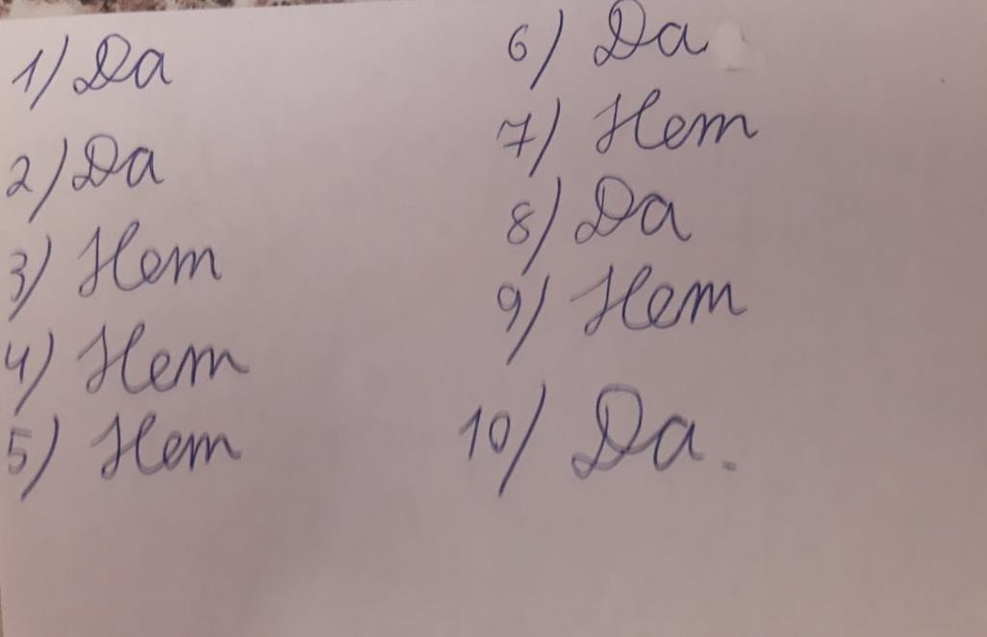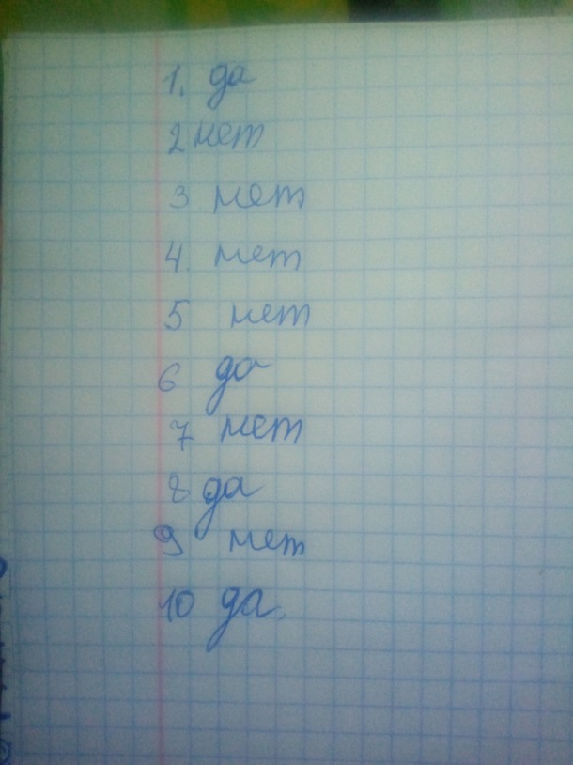

Приложение3.
